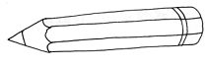

Les crayons  Mais à quoi jouent les crayons  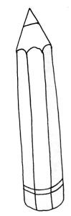  Pendant les récréations ?  Le rouge dessine une souris,  Le vert un soleil,  Le bleu dessine un radis,  Le gris une groseille.  Le noir qui n'a pas d'idée,  Fait de gros pâtés.  Voila les jeux des crayons  Pendant les récréations.  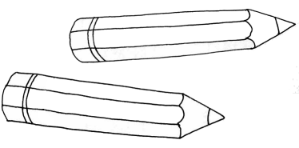  Corinne Albaut | Les crayons  Mais à quoi jouent les crayons  Pendant les récréations ?  Le rouge dessine une souris,  Le vert un soleil,  Le bleu dessine un radis,  Le gris une groseille.  Le noir qui n'a pas d'idée,  Fait de gros pâtés.  Voila les jeux des crayons  Pendant les récréations.  Corinne Albaut

